1、选择b. %put the value is %quote(&product);

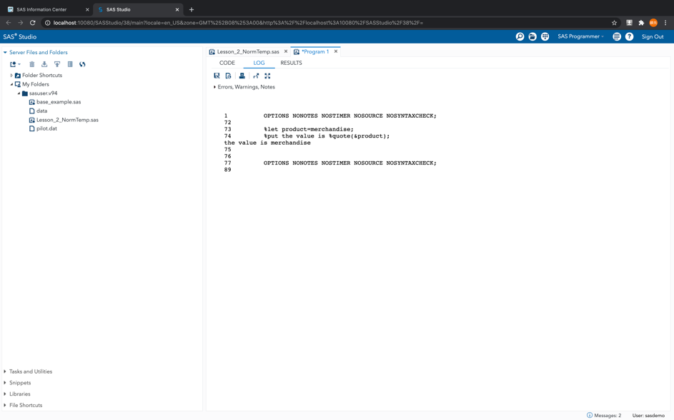

2、选择d. where upcase(Name)="%upcase(&Value)";

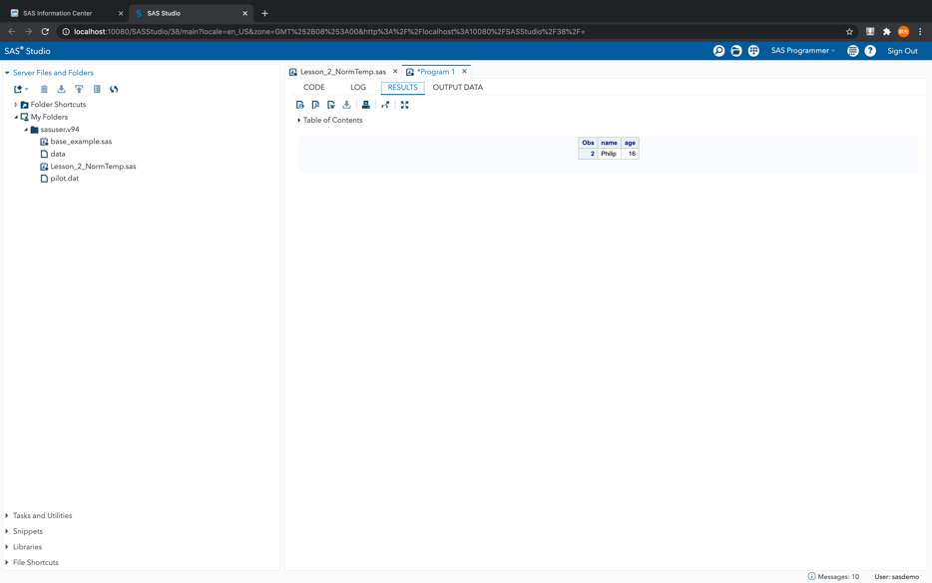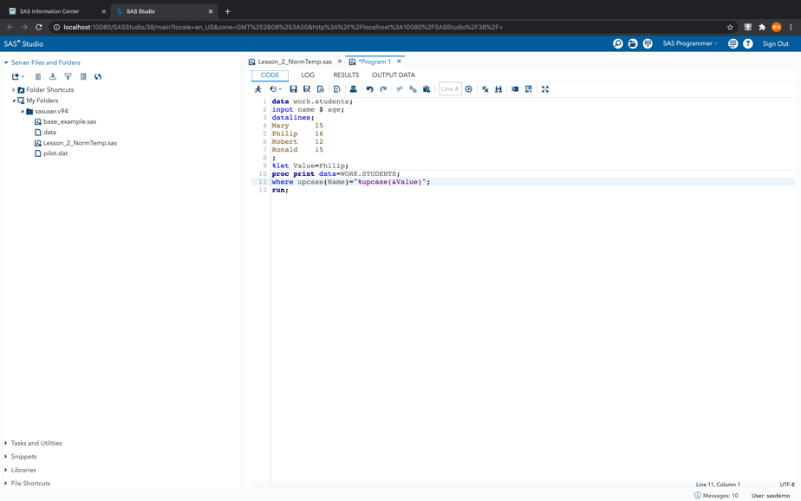

3、选择a. 1。%eval语句只能执行整型运算。

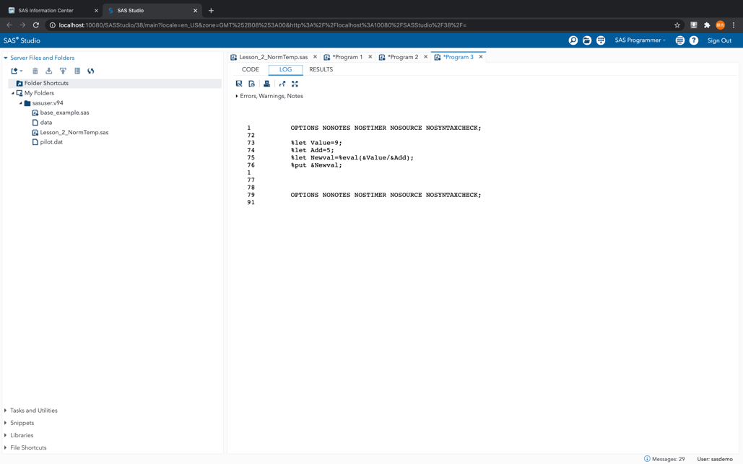

4、选择b. into :GROUPS separated by ','

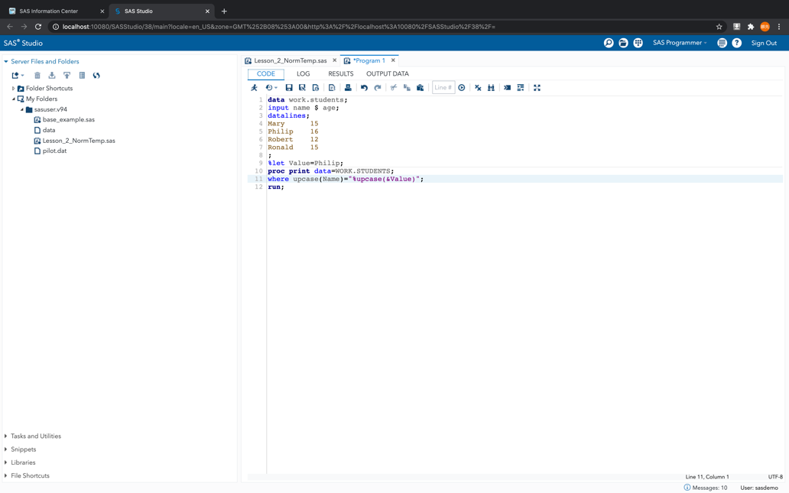

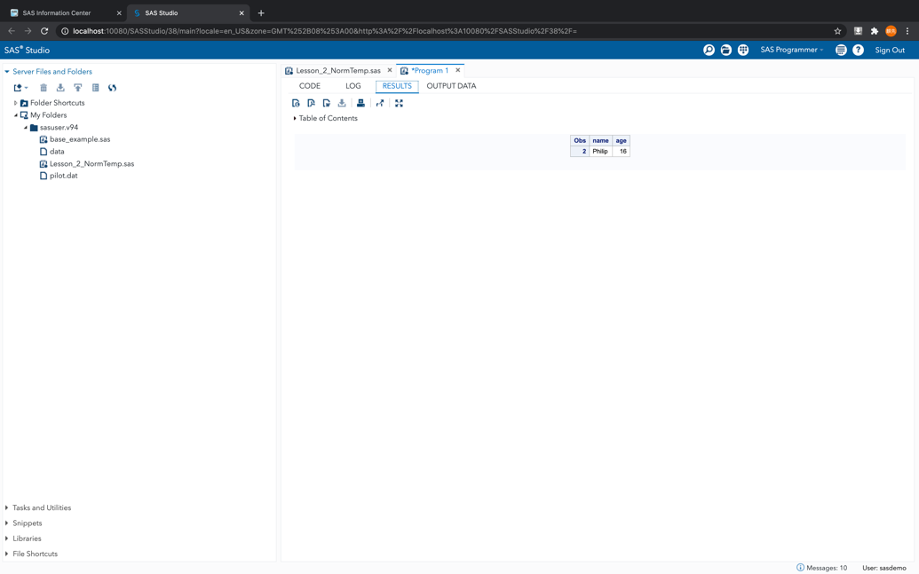

5、选择c. %put The course title is &&&id;

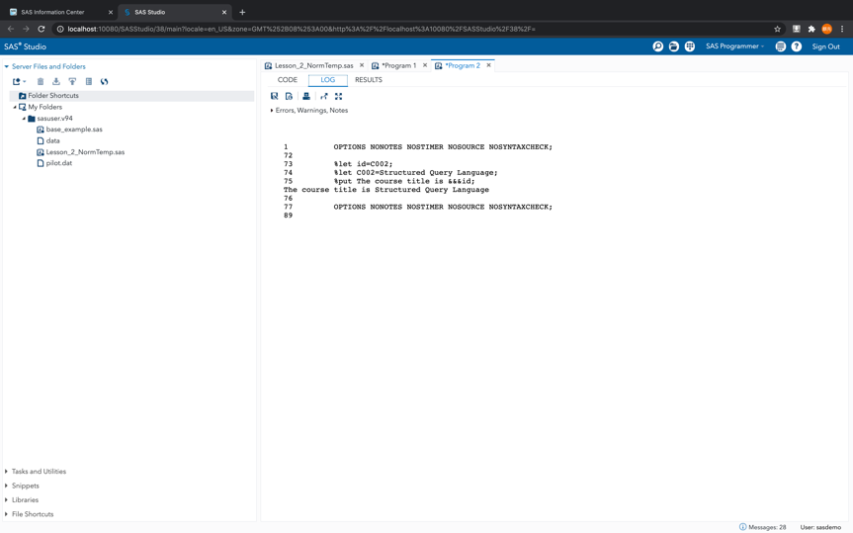

6、选择c. CD is Donquixote Doflamingo

0

CD is Monkey.D.Luffy

1

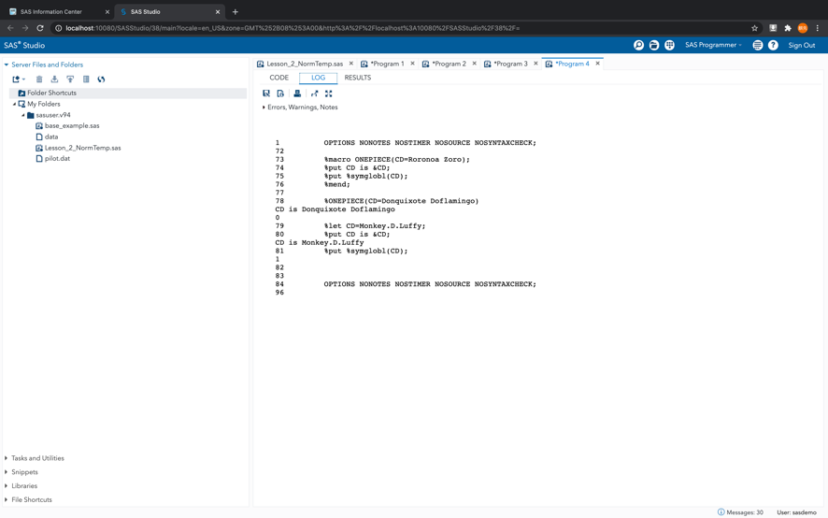

7、选择d. var Weight Height %COLS1;

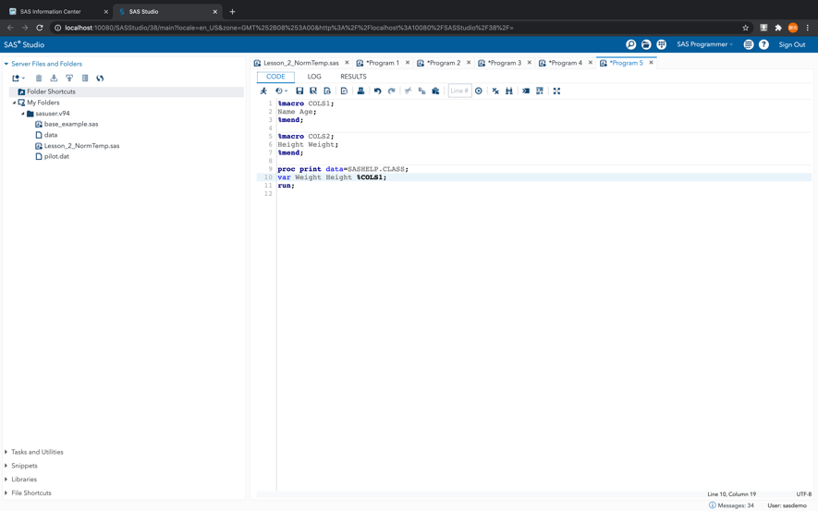

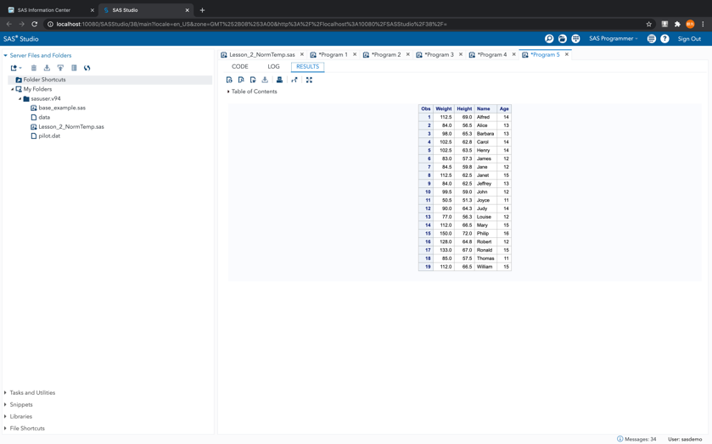

8、选择a.14261。input语句执行了一个从date类型数据到numeric类型数据的转换。

9、选择a. 1 observation with the value of BEIJING for the variable City。

在程序尾输出数据a的值：proc print data=a;得到如下结果

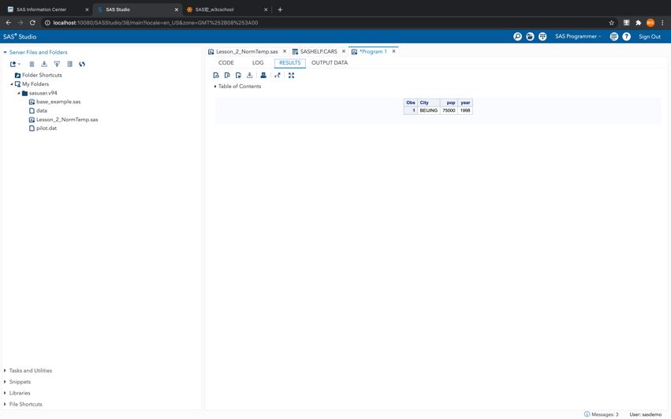

10、见附件中 solution10.sas 程序源代码。

郑重声明

**本作业由作者独立完成。抄袭行为在任何情况下都是不能容忍的(COPY is strictly prohibited under any circumstances)！由抄袭所产生的一切后果由抄袭者承担，勿谓言之不预也。**

**陈麒先**